营运部发〔2016〕221号 签发人:李坚
关于2016年9月份广场、单店、限时活动通报
各片区及门店:
9月份共开展了265场活动，总销售对比8月增幅25.36%、客流增幅6.8%、毛利增长4.94万元。
- 9月各项活动具体数据如下：
（万元) | 参与门店 | 活动场数 | 活动期间销售 |  |  | 活动前期 |  |  | 对比情况
（万元) | 参与门店 | 活动场数 | 销售 | 笔数 | 毛利额 | 销售 | 笔数 | 毛利额 | 销售额增长 | 增幅 | 笔数增长 | 增幅 | 毛利额增长
单店活动 | 55家 | 110场 | 55.42 | 7582 | 17.84 | 50.37 | 7707 | 16.12 | 5.05 | 10.03% | -125 | -1.62% | 1.72
广场活动 | 7家 | 14场 | 15.16 | 1285 | 3.88 | 8.09 | 1139 | 2.64 | 7.07 | 87.4% | 146 | 12.82% | 1.24
限时抢购 | 64家 | 141场 | 12.06 | 1913 | 3.83 | 7.46 | 1259 | 1.85 | 4.6 | 61.66% | 654 | 51.95% | 1.98
合计 |  | 265场 | 82.64 | 10780 | 25.55 | 65.92 | 10105 | 20.61 | 16.72 | 25.36% | 675 | 6.8% | 4.94
二、每月对比数据情况：
2016年 | 广场 |  | 单店 |  | 限时抢购 |  | 汇总
2016年 | 场数 | 销售增幅 | 场数 | 销售增幅 | 场数 | 销售增幅 | 场数 | 销售额（万） | 销售增幅
12月 | 16 | 27.18% | 120 | 10.72% | 0 | 0 | 158 | 64.4 | 14.47%
1月 | 16 | 70.3% | 99 | 14.52% | 0 | 0 | 115 | 53.16 | 24.32%
2月 | 0 | 0 | 132 | 11.49% | 0 | 0 | 132 | 65.57 | 11.49%
3月 | 25 | 142.62% | 122 | 41.66% | 46 | 72.5% | 193 | 109.81 | 51.05%
4月 | 20 | 118.44% | 82 | 20.91% | 34 | 113.78% | 136 | 73.34 | 41.91%
5月 | 29 | 42.07% | 112 | 15.05% | 32 | 118% | 173 | 84.95 | 24.18%
6月 | 17 | 84.74% | 114 | 14.62% | 48 | 104.35% | 179 | 82.35 | 29.18%
7月 | 6 | 85.34% | 122 | 17.73% | 145 | 116.43% | 276 | 88.54 | 33.94%
8月 | 15 | 29.6% | 114 | 15.92% | 119 | 54.44% | 248 | 93.47 | 23.93%
9月 | 14 | 87.4% | 110 | 10.03% | 141 | 61.66% | 265 | 82.64 | 25.36%
三、9月各项活动数据分析：（各门店完成情况见附表）
- 盛装开业：
- 光华店9.24-9.25盛装开业，活动期间共销售8.5万元、增幅201.47%，客流490笔、增幅
43%，效果较好，活动现场氛围热烈，本次活动增加“免费义诊”，吸引顾客！
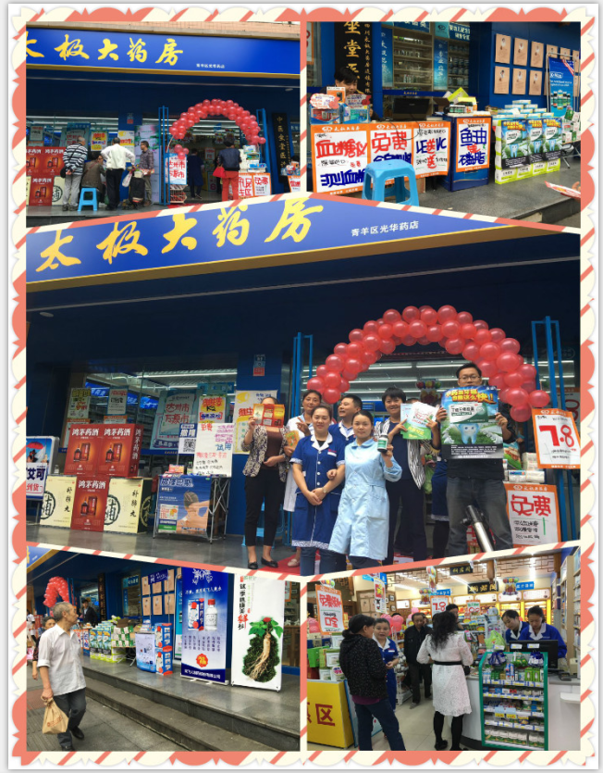（光华店 盛装开业活动现场）
- 广场活动：
（1）广场活动共14场，参与门店7家，对比8月日均销售增幅87.4%，客流增幅12.82%。
（2）销售增幅排名前3名的门店分别是：柳荫街销售增幅76.15%，客流增幅56.24%；金丝街店：
销售增幅62.45%；
（3）其中万科店效果较差。
3、单店活动：
（1）单店活动共110场，参与门店55家，对比8月日均销售增幅10.03%。
（2）销售增幅排名前3名的门店分别是：翔凤店94.69%、大邑安仁店84.1%、景中店64.38%，
活动效果达标，希望能继续保持并能持续增长。
- 本月为负增长的门店25家，效果较差，排名末尾三位分别是：崔家店-37.28%、沙河源店
-32.95%、邛崃羊安店-23.74%；还有部分门店虽然有增幅，但效果不明显，未达到增长目标。
4、限时抢购：
9月限时抢购活动共开展141场，环比8月场次增长22场，销售增幅61.66%，平均每场销售达855元。
- 活动不足：
（1）厂家资源有限、参与度较低。
- 活动前准备不充分，未进行全员培训、考核。
- DM单发放不到位，宣传力度不够。
- 限时抢购关注度不够。
五、通报：
1、广场、单店活动：未达到活动考核目标，共47家门店，合计处罚1990元。
2、限时抢购：活动期间负增长门店共8家，合计处罚400元。
3、片长奖励：
片区 | 片区经理 | 奖、罚原因 | 奖励
光华片 | 刘琴英 | 光华店盛装开业活动，日均销售4.25万，销售增幅200%，客流增幅40%。 | +2分
西北片 | 谭庆娟 | 汇融名城店限时抢购活动，2场日均销售均达2000元。 | +1分
4、请各片长在收到通知5个工作日内（10月28日前）收齐片区门店相应罚款以支付宝或银行
转账形式交营运部策划科。逾期未交，将对片长进行50元罚款，扣基础管理分1分/店。
注：1、从8月起，片区门店开展的广场、单店活动销售增幅为负数的，将扣除片长基础管理分
1分/店；片区内门店全部达到活动考核目标，奖励片长5分。
2、从8月起，将广场、单店活动中的销售按增长比例分段进行处罚，如下：
3、从10月起，广场、单店活动考核均以销售、客流为重点目标！！
销售增幅比例 | 单店活动 处罚金额
销售增幅比例 | B、C类门店 | A类门店
负增长1%（不含）以下 | 50元 | 50元
1%（含）~10%（不含） | 40元 | 40元
10%（含）~20%（不含） | 30元 | 25元
20%（含）~30%（不含） | 20元 | 不处罚
30%（含）~40%（不含） | 10元
40%（含）以上 | 不处罚
销售增幅比例 | 广场活动 处罚金额
销售增幅比例 | B、C类门店 | A类门店
负增长1%（不含）以下 | 50元 | 50元
1%（含）~20%（不含） | 40元 | 40元
20%（含）~40%（不含） | 30元 | 25元
40%（含）~50%（不含） | 20元 | 不处罚
50%（含）~60%（不含） | 10元
60%（含）以上 | 不处罚

营运部
2016年10月14日
主题词：关于 2016年 9月 广场 单店 活动 通报
四川太极大药房连锁有限公司 2016年10月14日印发
打印：王四维 核对：李坚 （共印1份）

